
厦门大学《＿数据结构＿》课程期末试卷
信息科学与技术学院计算机科学系2005年级＿＿＿专业
主考教师：＿＿＿＿试卷类型：（A卷/B卷）

一、（本题10分）
（1）简述线性表的两种存储结构的主要优缺点及各自适用的场合。
（2）在折半查找和表插入排序中，记录分别应使用哪种存储结构，并用一句话简述理由。
答：（1）顺序存储是按索引（如数组下标）来存取数据元素，优点是可以实现快速的随机存取，缺点是插入与删除操作将引起元素移动，降低效率。对于链式存储，元素存储采取动态分配，利用率高。缺点是须增设指针域，存储数据元素不如顺序存储方便。优点是插入与删除操作简单，只须修改指针域。
（2）在折半查找中，记录使用顺序存储，可以快速实现中点的定位；在表插入排序中，记录使用静态链表，可以降少移动记录的操作。

二、（本题15分）在带头结点的非空线性链表中，试设计一算法，将链表中数据域值最小的那个结点移到链表的最前面，其余各结点的顺序保持不变。要求：不得额外申请新的链结点。
解：程序如下：
typedef struct node {
int data;
struct node * next;
}Node,*LinkList;
void MinFirst(LinkList L)
{Node *p,*q,*ptrmin;
if(L->next == NULL) return; //空表
ptrmin = L; //ptrmin指向当前最小结点的前一个结点
p = L->next;//p指向当前结点的前一个结点
while(p->next!=NULL) {
if( p->next->data < ptrmin->next->data ) ptrmin = p;
p = p->next;
}
//q指向最小结点，并从链表中删除
q = ptrmin->next; ptrmin->next = q->next;
q->next = L->next; L->next = q; //q指向的最小结点插入到链表头
}

三、（本题15分）编写函数判断一棵二叉树是否不含有度为1的结点，若任何结点的度都不为1，则返回TRUE，否则返回FALSE。二叉树采用标准的二叉链表实现。注意：函数的代码要有注释。
解：结点与二叉树的数据结构如下：
typedef struct BiTNode {
TElemType data;
struct BiTNode * lchild, * rchild; //左右孩子指针
} BiTNode, * BiTree;

bool NoSingleBranchTree(BiTree T)
{
if( T==NULL) return true;
if( T->lchild == NULL && T->rchild !=NULL) return false;
if( T->lchild != NULL && T->rchild ==NULL) return false;
return NoSingleBranchTree(T->lchild)&&NoSingleBranchTree(T->rchild);
}

四、（本题15分）某带权有向图及其邻接表如下：
始点
5
1
1
1
3
2
2
3
3
1
A
C
D
E
F
D
E
F
G
^
B
C
2
D
3
^
C
3
ED
1
^
ED
2
^
F
3
^
G
1
^
C
1
G
5
^
B
A
B
C
G
1
终点
（1）写出深度优先搜索结点访问序列；（邻接边的顺序按照邻接表链表顺序）
（2）画出深度优先生成树；
（3）将该图作为AOE网络，写出顶点C的最早发生时间及活动FC的最晚开始时间。
解：
（1）深度优先搜索顺序是：A, B, C, E, G, D, F
（2）深度优先生成树如下图所示。
1
3
2
3
3
1
A
C
D
E
F
G
B
（3）求解过程如下：
ee(A)=0 ee(D)=3 ee(F)=ee(D)+3=6 ee(B)=1;
ee(C)=max{ ee(A)+2 ,ee(B)+3, ee(F)+1}=7
ee(E)=max{ ee(B)+1, ee(C)+2 }=9 ee(G)=max{ ee(E)+1, ee(F)+5 }=11
le(G)=11 le(E)=le(G)-1=10 le(C)=le(E)-2=8
le(B)=min{le(E)-1,le(C)-3}=5
le(F)=min{ le(G)-5, le(C)-1 }=6 le(D)=le(F)-3=3
le(A)=min{ le(B)-1, le(C)-2, le(D)-3 } =0
则l(FC)=le(C)-1=7
所以，C的最早发生时间为7，活动FC的最晚开始时间为7。

五、（本题15分）
（1）请画出往如下图的5阶B-树中插入一个关键字408后得到的B-树，以及再删除关键码180后得到的B-树；
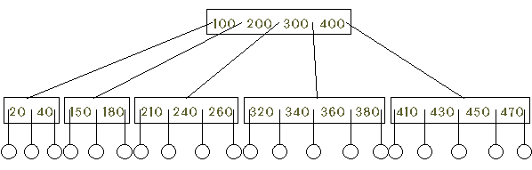
（2）包括n个关键字的m阶B-树在一次检索中最多涉及多少个结点？（要求写出推导过程）
解：（1）插入一个关键码408后得到的B-树
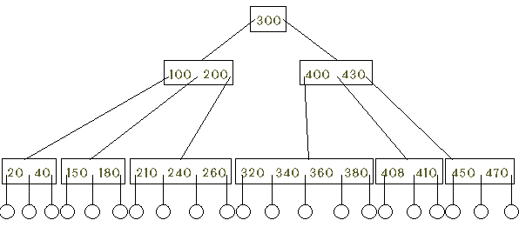
再删除关键码180后得到的B-树
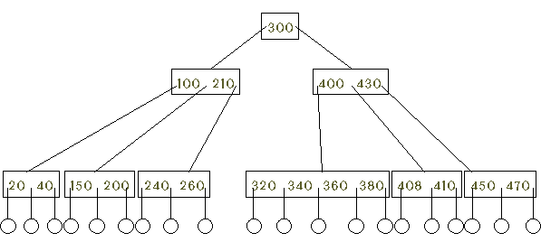

（2）根据B-树的定义，第一层至少有1个结点；第二层至少有2个结点；由于除根之外的每个非终端结点至少有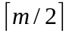棵子树，则第三层至少有2个结点；……；依次类推，第L+1层至少有2()^{t-1}个结点。而L+1层的结点为叶子结点。若m阶B-树种具有n个关键字，则叶子结点即查找不成功的结点为n+1，由此有：
N+1>=2()^{t-1}
反之，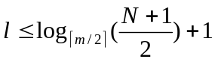
这就是说，在含有n个关键字的B-树上进行查找时，从根结点到关键字所在结点的路径上涉及的结点数不超过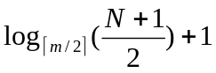。

六、（本题15分）以关键字序列（29，18，25，47，58，12，51，10）为例，执行以下排序算法，写出每一趟结束时的关键字状态：
（1）增量序列为5，3，1的希尔排序（2）快速排序（3）堆排序。
解：（1）
第1趟： 12，18，10，29，47，58，51，25
第2趟： 12，18，10，29，25，58，51，47
第3趟： 10，12，18，25，29，47，58，51

（2）
第1趟：10，18，25，12，29，58，51，47
第2趟：10，18，25，12，29，47，51，58
第3趟：10，12，18，25，29，47，51，58
第4趟：10，12，18，25，29，47，51，58

（3）
第1趟：58，47，51，29，18，12，25，10
第2趟：51，47，25，29，18，12，10，（58）
第3趟：47，29，25，10，18，12，（51，58）
第4趟：29，18，25，10，12，（47，51，58）
第5趟：25，18，12，10，（29，47，51，58）
第6趟：18，10，12，（25，29，47，51，58）
第7趟：12，10，（18，25，29，47，51，58）
第8趟：10，（12，18，25，29，47，51，58）

七、（本题15分）二路归并排序是从n个长度为1的有序子序列开始的，一种改进方法是先对待排序序列扫描一遍，并把它划分为若干个长度最大的有序子序列，然后从这些有序子序列开始进行两两归并。例如，若待排序序列为（15，18，2，26，43，92，89，25，28，30，36，12），先扫描一遍划分为（15，18），（2，26，43，92），（89），（25，28，30，36），（12）这5个有序子序列，然后从这5个子序列开始两两归并。试设计恰当的存储表示方法，并在此基础上实现该算法。

解：设n个待排序元素存放在不带头结点的单链表中，每个结点存放一个元素，头指针为r。只修改结点中的链指针而不移动结点中的元素值，排序后r仍指向结果链表的第一个结点。

void Merger(LinkList La, LinkList Lb, LinkList &Lc) {
if (La&&Lb) {
if (La->data<=Lb->data) {
Lc=La; pa=La->next; pb=Lb;}
else {
Lc=Lb; pa=La; pb=Lb->next;}
pc=Lc;
while (pa&&pb)
if (pa->data<=pb->data) {
pc->next=pa; pc=pa; pa=pa->next;}
else {
pc->next=pb; pc=pb; pb=pb->next;}
if (pa)
pc->next=pa;
if (pb)
pc->next=pb;
}

void MergeSort(LinkList &r) {
//初始化
InitQueue(Q);
if (!r)
return;

//划分出若干个最大有序子序列，并依次将这些子序列的头指针进队列
s=r;
EnQueue(Q, r);
while (s) {
t=s->next;
while (t && s->data<=t->data) {
s=t; t=t->next; }
if (t) {
s->next = NULL; s=t; EnQueue(Q, s); }
}

//从队首取出两个有序子序列，归并它们，并将得到的新的有序子序列的头指针进队列，直到从队列只能剩1个有序子序列为止。
while (!QueueEmpty(Q)) {
DeQueue(Q, r);
if (QueueEmpty(Q))
break;
DeQueue(Q, s);
Merge(r, s, t);
EnQueue(Q, t);
}
}

